WYBRANE PROPOZYCJE PROGRAMOWE

National Geographic

wrzesień 2017 r.

KATASTROFA W PRZESTWORZACH
Air Crash Investigation 16B
W poniedziałki od 4 września o godz. 21:00
(6x60 min.)
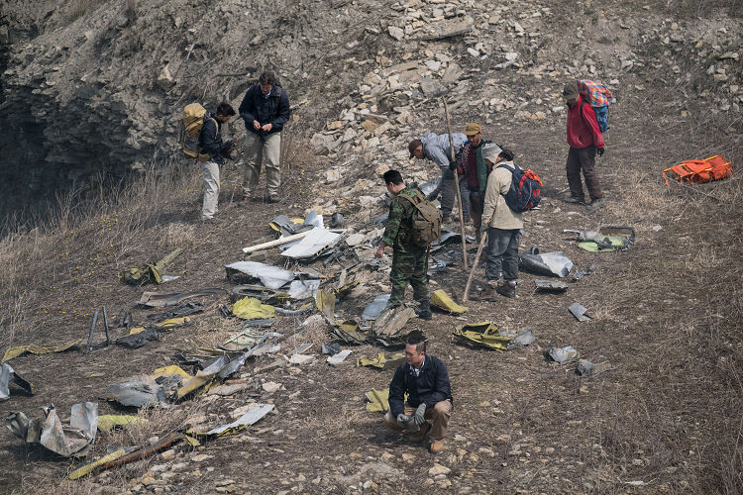
Za każdym razem, gdy dochodzi do katastrofy lotniczej, cały świat śledzi przyczyny i okoliczności towarzyszące temu zdarzeniu. Najnowsza, szesnasta seria programu „Katastrofa w przestworzach”, odsłania kulisy legendarnych tragedii lotniczych oraz ich przyczyn. Każdy z odcinków zawiera relacje naocznych świadków, rekonstrukcje komputerowe oraz wywiady ze śledczymi, którzy opowiadają o przyczynach poszczególnych wypadków.

KATASTROFA W PRZESTWORZACH
Air Crash Investigation Marathon
Poniedziałek 4 września od godz. 12:00
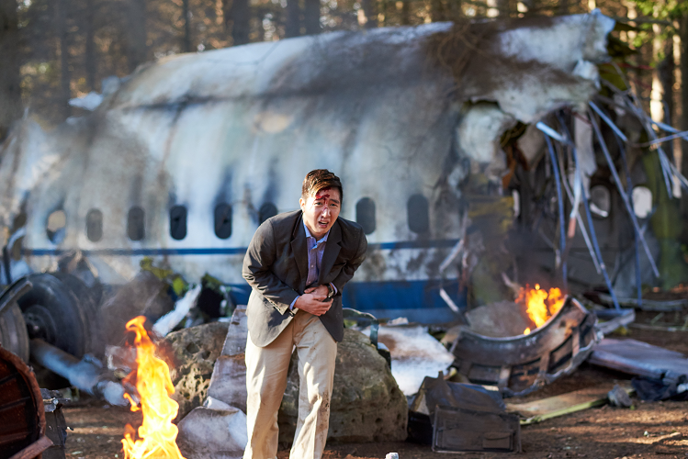
National Geographic zaprasza na maraton serii „Katastrofa w przestworzach”, podczas którego zostaną zaprezentowane wybrane odcinki programu. Przypomnimy sobie katastrofę samolotu linii American Airlines w Queens, która pierwotnie została uznana za zamach terrorystyczny. Ponownie odtworzymy historię tragicznego lotu nr 8501 linii Indonesia Air Asia z grudnia 2014 roku, a także przyjrzymy się wydarzeniom, które doprowadziły do zderzenia samolotów na lotnisku na Teneryfie, w skutek którego zginęły 583 osoby.

W SZEREGACH ISIS
The State
Premierowe podwójne odcinki w niedziele 10 i 17 września o godz. 21:30.
(4x60 min.)
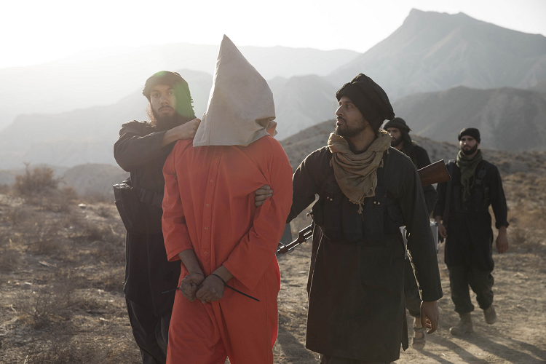
Seria obyczajowa „W szeregach ISIS”, powstała na podstawie scenariusza i w reżyserii zdobywcy Złotego Globu i nagrody BAFTA Petera Kosminsky’ego. Ukazuje dramatyczne realia życia, jakie czeka ludzi wstępujących w szeregi DAESH. Przedstawiona w produkcji historia jest fikcyjna, ale opiera się na szczegółowej analizie faktograficznej. Głównymi bohaterami „W szeregach ISIS” jest czwórka młodych Brytyjczyków, którzy wyjechali z kraju, aby dołączyć do Państwa Islamskiego w syryjskim mieście Rakka.

ZA MILION LAT
Year Million
Premiery w niedziele od 24 września o godz. 21:30
(6x60 min.)
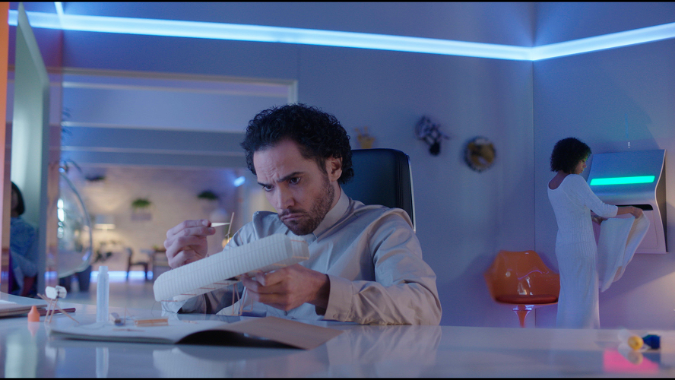
„Za million lat” to nowa seria ukazująca, w jaki sposób może wyglądać życie ludzkie w bliższej i dalszej przyszłości, w której światem rządzi sztuczna inteligencja, a postępy w medycynie i biologii sprawiły, że długość życia wydłużyła się o setki lat. Sposób, w jaki się uczymy, komunikujemy i pracujemy, będzie zrewolucjonizowany przez telepatię i wirtualną rzeczywistość. Ciekawość świata pchnie ludzkość w kierunku kosmosu – odkryjemy nowe planety, zasoby, a także prawdopodobnie nowe życie.

OTO PRZYSZŁOŚĆ
That’s The Future
W niedziele od 24 września o godz. 19:30
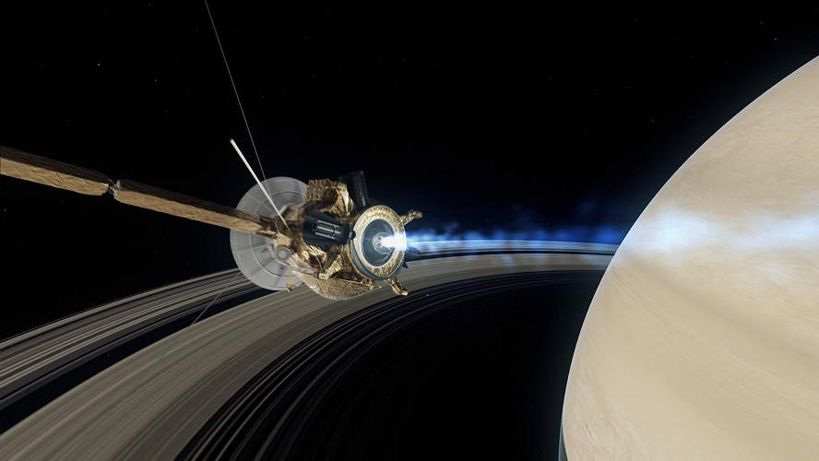
National Geographic zaprasza na blok programów przygotowanych z okazji premiery serii „Za milion lat”, emitowany wraz z każdym premierowym odcinkiem produkcji przez sześć kolejnych tygodni. Widzowie będą mieli okazję obejrzeć najbardziej spektakularne filmy dokumentalne pokazujące naszą przyszłość i najbardziej znaczące przełomowe wydarzenia.

- „Megaodkrycia” (Breakthrough) – godz. 19:30
- „Podróż do Saturna” (Mission: Saturn) – 24 września godz. 20:30 (w kolejnych tygodniach inne filmy związane z tematyką kosmiczną)
- „Za milion lat” (Year Million) PREMIERA – godz. 21:30
- „Ewakuacja Ziemi” (Evacuate Earth) – godz. 22:30
- „Mars” (MARS) – godz. 23:30

11 WRZEŚNIA
9/11 The Whole Story
Piątek 8 września o godz. 17:00 i sobota 9 września o godz. 16:00
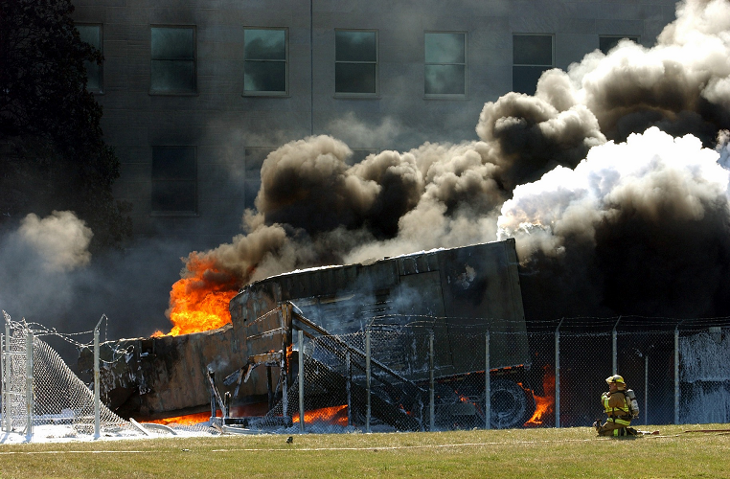
Z okazji zbliżającej się 16. rocznicy zamachów z 11 września National Geographic zaprezentuje niezwykle poruszające programy dokumentalne ukazujące, jak te tragiczne wydarzenia zmieniły współczesny świat.

- „11 września: najdłuższa wojna” (9/11: The Longest War)
- „11 września: opowieść strażaka” (9/11: The Fireman's Story)
- „Policjanci z 11 września” (9/11 Rescue Cops)
- „11 września: Nowojorscy strażacy 9/11” (Firehouse Ground Zero)
- „11 września: atak na Pentagon” (9/11: The Plane That Hit The Pentagon)
- „Za kulisami 11 września: Dalszy ciąg wojny z terroryzmem” (Inside 9/11: The War Continues)
- „11 września: Cudownie ocalony” (The Miracle of The 9/11 Surfer)
- „Tuż przed tragedią” (Seconds From Disaster 4)
- „Katastrofa w przestworzach” (Air Crash Investigation 15)
- „Zamach w Bostonie” (Inside The Hunt For The Boston Bombers)

PODRÓŻ DO SATURNA
Mission Saturn (AKA Saturn Inside The Rings)
Premiera w piątek 15 września o godz. 22:00
(1x60 min.)
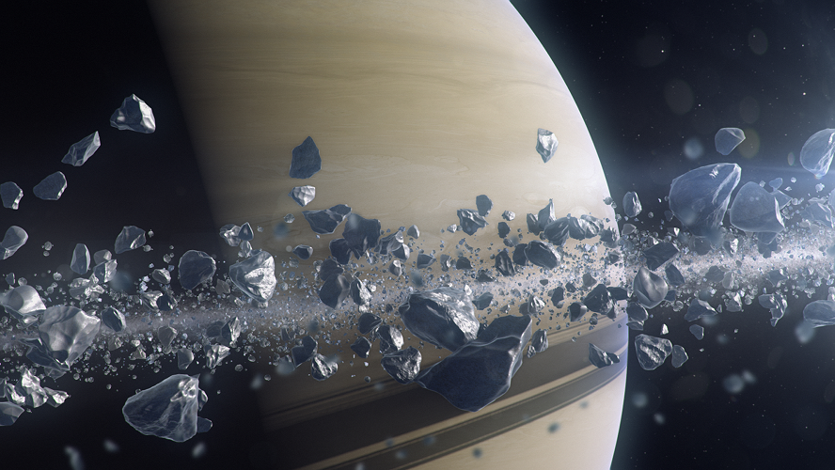
15 września 2017 roku Cassini, sonda kosmiczna NASA, dokona samozniszczenia zanurzając się w atmosferę Saturna i kończąc tym samym swoją wieloletnią misję. „Podróż do Saturna” to godzinny dokument prezentujący historię jej podróży, cele misji i szanse eksploracji gazowego olbrzyma.

KOSMICZNA ODYSEJA
Space Stunt
Piątek 15 września od godz. 19:00 i sobota 16 września od godz. 16:00
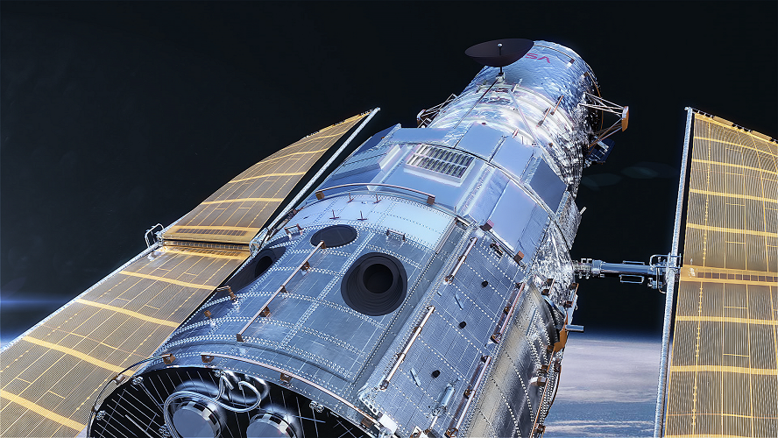
Blok programowy „Kosmiczna odyseja” przybliży widzom dotychczasowe osiągnięcia ludzkości w dziedzinie eksploracji kosmosu, pokaże, jak może wyglądać kolonizacja innych planet oraz jakie tajemnice kryje w sobie Ziemia.

15 września:
- „Wyprawa do wnętrza Ziemi” (Down To The Earth's Core)
- „Stworzenie Ziemi” (Earth: Making of A Planet)
- „Podróż do Saturna” (Mission:Saturn) PREMIERA
- „Kosmiczna podróż z teleskopem Hubble'a” (Hubble's Cosmic Journey)
- „Podróż do Saturna” (Mission: Saturn)
- „Rosetta - lądowanie na komecie” (Comet Catcher: The Rosetta Landing)

16 września:
- „Strefa 51: tajne archiwa CIA” (Area51: The CIA's Secret Files)
- „Kosmiczna podróż z teleskopem Hubble'a” (Hubble's Cosmic Journey)
- „Wyprawa na Marsa” (Expedition Mars)
- „Mars: kolonizacja” (Making MARS)
- „Wspaniały wszechświat według Hubble'a” (Hubble's Amazing Journey)
- „Rok w kosmosie” (A Year in Space)

TAJEMNICE II WOJNY ŚWIATOWEJ
WW2 Mysteries Stunt
Piątek 22 września od godz. 19:00
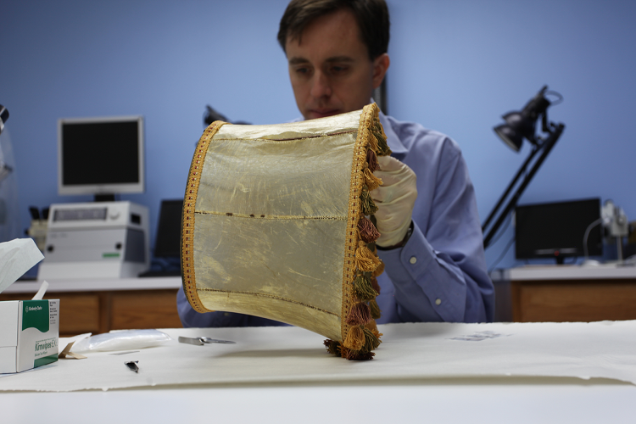
National Geographic zaprasza na blok programowy, w którym odkryjemy najbardziej tajemnicze i przerażające tajemnice wodza III rzeszy. Poznamy m.in. historię tajnej siedziby SS, która miała stać się „pogańskim Watykanem" nazistowskich Niemiec. Dowiemy się, czy narkotyki miały wpływ na decyzje i zachowanie Adolfa Hitlera, oraz poznamy odpowiedź na pytanie czego naziści szukali w Puszczy Białowieskiej.

- „Świątynia nazizmu” (Nazi Temple of Doom)
- „Hitler i okultyzm”, „Hitler narkoman” (Hitler Occult/The Junkie)
- „Abażur z ludzkiej skóry - tajemnica Holokaustu” (Human Lampshade)
- „Eksperymenty Hitlera w Puszczy Białowieskiej” (Hitler's Jurassic Monster)
- „II wojna światowa: historie nieznane: Zaginione złoto Hitlera” (Nazi Weird War 2 5-Hitler's Lost Gold)
- „II wojna światowa: historie nieznane: Tajna broń” (Nazi Weird War 2 6-Secret Flea Bomb)
- „II wojna światowa: historie nieznane: Masakra w Birmie” (Nazi Weird War 2 4-Crocodile Massacre)
- „II wojna światowa: historie nieznane: Armia na dopalaczach” (Nazi Weird War 2 2-Hitler's Meth)
- „II wojna światowa: historie nieznane: Ukryte dzieła sztuki” (Nazi Weird War 2 3-Secret Art Fortress)

POBIĆ REKORD
Breaking 2
Premiera w środę 20 września o godz. 23:00
(1x60 min.)

Program śledzi przygotowania trzech uznanych lekkoatletów, którzy przymierzają się do dokonania historycznego czynu – pokonania trasy maratonu w czasie poniżej dwóch godzin.

###

National Geographic skłania widzów, by dowiedzieli się więcej. Poprzez pasjonujące dokumenty i reportaże oraz programy rozrywkowe wzbogaca naszą wiedzę o otaczającym świecie. National Geographic angażuje i stawia wyzwania, by poznać głębiej, na nowo. Dzięki współpracy z Towarzystwem National Geographic, znanymi na całym świecie badaczami oraz fotografowani, nasze programy są interesujące, wiarygodne, pokazują zapierające dech w piersiach ujęcia i pozostają na długo w pamięci. National Geographic oferuje dostęp do unikalnych ludzi, miejsc i zdarzeń na całym świecie. Pokazuje i przybliża świat poprzez programy dotyczące różnych dziedzin naszego życia: naukę i technikę, historię oraz psychologię. Programy na antenie National Geographic to mądra, oparta na faktach rozrywka. Pokazujemy prawdziwe historie, wielkie przedsięwzięcia i wyjątkowe odkrycia.
Więcej informacji na witrynie: www.natgeotv.com/pl.
Izabella Siurdyna  PR Manager  FOX Networks Group  tel.(+48 22) 378 27 94, tel. kom. +48 697 222 296  email: izabella.siurdyna@fox.com | Agnieszka Pieńczykowska  Charyzma. Doradcy Komunikacji Biznesowej  Tel: +48 533 360 700  a.pienczykowska@twojacharyzma

